# Схема границ

Рыбоводного участка

**озеро без названия**

**Ханты-Мансийский район**

Площадь – 221,6

|  |  |  |  |  |  |  |
| --- | --- | --- | --- | --- | --- | --- |
|  | Географические координаты точек | | | | | |
| С.Ш. | | | В.Д. | | |
| град. | мин. | сек. | град. | мин. | сек. |
| 1 | 61 | 1 | 30 | 70 | 5 | 32 |
| 2 | 61 | 0 | 40 | 70 | 6 | 46 |
| 3 | 60 | 59 | 58 | 70 | 6 | 4 |
| 4 | 61 | 0 | 54 | 70 | 5 | 30 |

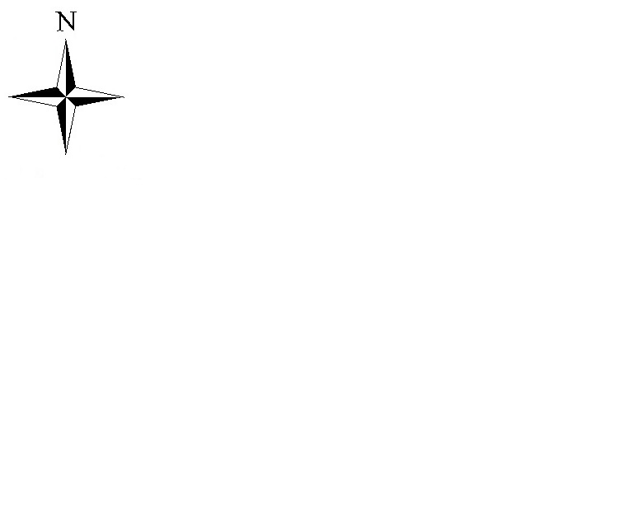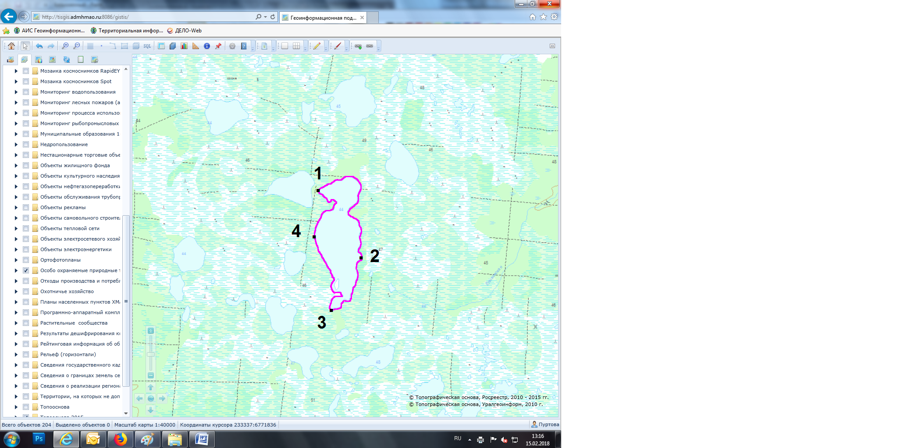

**Масштаб 1:40 000**

**Условные обозначения:**

Граница рыбоводного участка



|  |
| --- |
| **Текстовое описание:** |
| Границы рыбоводного участка включают в себя всю акваторию озерабез названия |
|  |